鳳山水庫水門操作規定
中華民國104年5月28日經授水字第10420207180號令訂定
一、經濟部（以下簡稱本部）爲規範鳳山水庫（以下簡稱本水庫）各水門啟閉之標準、時間及方法，特訂定本規定。
二、本水庫位於高雄市林園區林內排水上游，為一離槽水庫，由台灣自來水股份有限公司第七區管理處負責操作維護管理。
三、本水庫主要設施及相關水門如下（詳附圖一至附圖三）：
(一) 東港溪攔河堰（以下簡稱東港堰），堰型為浮式溢流堰。
１、堰橋長度：八十七公尺。
２、溢洪頂寬度：三公尺。
３、設計常水位：標高一•二公尺。
４、最高洪水位：標高三•五公尺。
５、攔污柵：四組。
６、靜水池：一池。
７、調節門：四門。
８、導水渠：斷面寬二•六公尺，高二•二公尺，常水位○•九五公尺，渠底標高○•七六公尺。
９、最大導水量：八•五秒立方公尺。
(二) 主壩：分層滾壓分區型土壩，壩頂標高五十三‧五公尺，壩頂長三百二十五公尺，壩頂寬度九公尺，設計滿水位標高五十公尺。
(三) 副壩：分區滾壓土壩，壩頂標高五十三‧五公尺，頂長二百十一公尺，壩頂寬度七公尺。
(四) 溢洪道：無閘門控制側槽自由溢流堰，堰長度四十五公尺，堰頂標高五十公尺，設計洪水量九十一秒立方公尺，溢洪隧道為內徑四‧五公尺，長二百三十公尺，出口標高十七‧五公尺。
(五) 取水工：位於副壩右壩座上游面，其上部設操作房一座，為靠岸斜槽式滑動閘門共計四門，第一號到第三號閘門，每門寬三‧二公尺，高二‧九公尺，第四號閘門，寬三‧六公尺，高三‧五公尺，於水位標高三十公尺至四十五公尺，以依水庫蓄水水位高低，分層開啟閘門取水。
四、各水門操作規定如下：
(一) 東港堰溢洪道閘門
１、平時操作：本堰溢洪道屬傾倒式閘門，平時水位調節閘門半開（百分之五十），以利蓄集水源。
２、警告性放水操作：於調節性放水操作或排洪操作前一小時先進行放水，採單門操作，並以漸增式放水。
３、調節性放水操作：為預防颱風及豪雨狀況，或為排砂疏浚需要，開啟溢洪道或排砂道閘門，調降本堰蓄水位之放水，採單門操作，並以漸增式放水。
４、排洪操作：颱風或豪雨時，水位高漲達一•五公尺時，本堰進入排洪狀況，為排除庫區淤積砂及雜物，採單門操作，並以漸增式放水，由第一號至第八號閘門依序開啟至百分之一百，洪峰過後，退水水位降至一•○公尺以下時，再由逆向（第八號至第一號）閘門依序關閉溢洪道及排砂道閘門至半開（百分之五十），恢復蓄水。
(二) 東港堰排砂道閘門
１、平時操作：本堰排砂道屬傾倒式閘門，平時閘門半開（百分之五十），以利蓄集水源。
２、當東港堰溢洪道閘門全開排洪時，得啟動排砂道閘門，協助排洪。
３、東港堰溢洪道進行排洪操作期間，得啟動排砂道閘門，排除淤砂及雜物。
４、為檢查維修或其他必要時得開啟排砂道，惟如有放水且此時溢洪道無放水操作，並先比照溢洪道閘門之警告性放水操作，進行警告性放水。
(三) 取水工取水閘門
１、依水庫水位，以油壓啟用操作各層閘門至全開，使水庫水位與抽水井為平衡水頭，再依淨水廠需要水量啟動抽水機抽取原水供淨水廠處理。
２、各閘門運轉範圍為第一號閘門自標高四十三‧二公尺至四十五公尺以下，第二號閘門自標高三十八‧八公尺至四十三‧二公尺，第三號閘門自標高三十四‧四公尺至三十八‧八公尺，第四號閘門自標高三十公尺至三十四‧四公尺。
３、取水工取水閘門堰頂水深高度流量對照表詳附表一。
五、本水庫各水門操作應確實記錄。
六、本水庫各水門檢查維護，應確實依照規定辦理。
七、本水庫運轉操作中，如遇緊急事故或異常狀況時，應採取必要之應變措施，事後應陳報本部水利署轉本部備查。

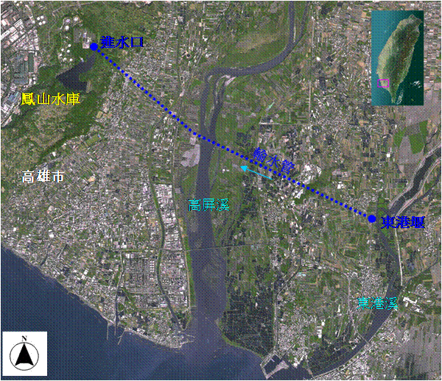
附圖一 鳳山水庫位置圖

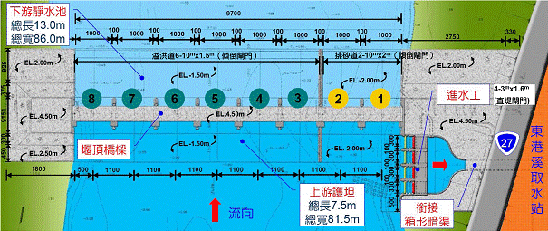
附圖二 東港堰水門布置圖

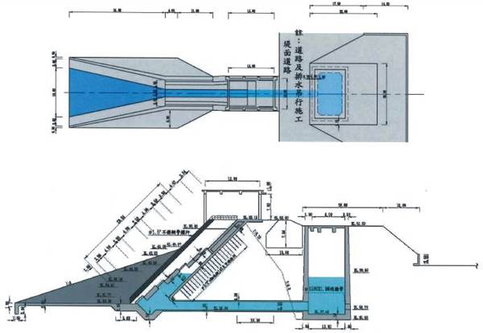
附圖三 取水工水門布置圖

附表一 鳳山水庫取水工取水閘門堰頂水深高度流量對照表
第1號閘門～第4號閘門
堰頂水深高度流量對照表
水深高M度 | 流量CMD | 水深高M度 | 流量CMD
0.1 | 8,800 | 1.4 | 465,000
0.2 | 25,000 | 1.5 | 515,000
0.3 | 46,000 | 1.6 | 568,000
0.4 | 71,000 | 1.7 | 622,000
0.5 | 99,000 | 1.8 | 677,000
0.6 | 130,000 | 1.9 | 735,000
0.7 | 164,000 | 2.0 | 794,000
0.8 | 200,000 | 2.1 | 854,000
0.9 | 239,000 | 2.2 | 916,000
1.0 | 280,000 | 2.3 | 979,000
1.1 | 323,000 | 2.4 | 1,043,000
1.2 | 369,000 | 2.5 | 1,109,000
1.3 | 416,000 | ---- | ----
第1號閘門進水水位：43.2M～45.0M
第2號閘門進水水位：38.8M～43.2M
第3號閘門進水水位：34.4M～38.8M
第4號閘門進水水位：30.0M～34.4M

